**京都市共生社会推進室 行（FAX 075-366-0139）**

**参加申込書**

**令和４年度第７回企業向け人権啓発講座に申し込みます。**

**テーマ　知的障害の理解と知的障害のある人の雇用**

**日　時　令和５年１月２７日（金）午後２時～午後４時３０分（午後１時３０分受付開始）**

**会　場　ハートピア京都　大会議室（３階）**

**下記の必要事項を記入又は該当するものに○を付けてください。**

|  |  |
| --- | --- |
|  | **記　入　欄** |
| **（ふりがな）**  **事業所名** |  |
| **所在地** | ※　京都市外の場合は、京都市内にある事業所名も御記入ください。 |
| **業種** |  |
| **事業所の規模** | 20人未満・20人～29人・30人～49人・50人～99人・100人～299人・300人以上 |
| **参加者名** |  |
| **参加者役職名** |  |
| **連絡先** | 電話（　　　　）　　　－　　　　　　　FAX（　　　　）　　　－  メールアドレス |
| **受講配慮** | 手話※・ 要約筆記※ ・ヒアリングループ※・ 車椅子使用 ・ 補助犬　・　点字資料※  （配布資料がある場合）  （※　手話通訳・要約筆記・ヒアリングループ・点字資料については、１月１３日（金）までにお申込みください。締切を過ぎますと対応できない場合があります。） |
| **備考** | ※本講座で、講師の方への質問等がありましたら御記入ください。 |

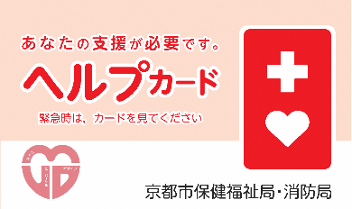

「ヘルプマーク」は、援助が必要な方のためのマークです。

このマークを見かけたら、おもいやりのある行動をお願いします。

ヘルプマーク

京都市版ヘルプカード

「京都市版ヘルプカード」は障害のある人などが、緊急時や災害時などに周囲の人に支援を求めるためのカードです。

※京都市版ヘルプカード・ヘルプマークは、各区役所・支所の障害保健福祉課などで配布しています。

**受講票は発行しません。定員を超え、御参加いただけない場合のみ御連絡します。**

**※当日会場受付にて事業所名・お名前をお伝えください。**

【個人情報の取扱いについて】頂いた個人情報は、京都市個人情報保護条例に基づき、他の目的には一切使用しません。



京都市は持続可能な開発目標（ＳＤＧｓ）を支援しています。

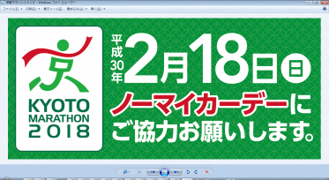発行：京都市文化市民局共生社会推進室

この印刷物が不要になれば

**「雑がみ」**として古紙回収等へ！

京都市印刷物第044591号

令和4年11月発行